**1.3 平抛运动**

**1：如图所示,a、b、c三个不同的位置向右分别以vA、vB、vC的水平初速度抛出三个小球A、B、C,其中a、b在同一竖直线上,b、c在同一水平线上,三个小球均同时落在地面上的d点,不计空气阻力。则必须(　　)**

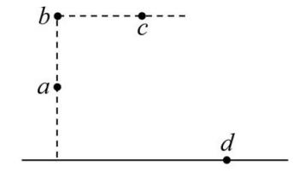**A.先同时抛出A、B两球,再抛出C球**

**B.先同时抛出B、C两球,再抛出A球**

**C.必须满足vA>vB>vC**

**D.必须满足vA<vB<vC**

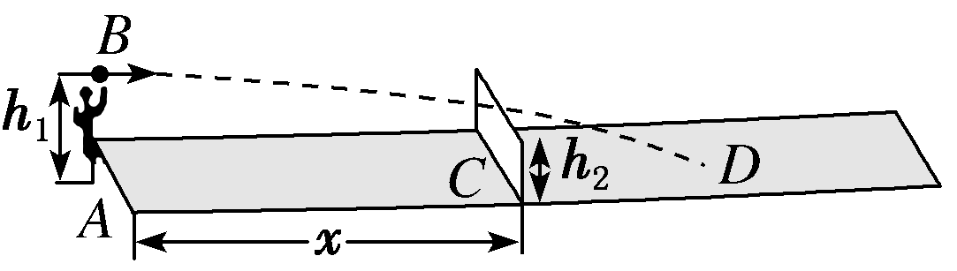**2:如图所示是运动员将网球在边界*A*处正上方*B*点水平向右击出，恰好过网*C*的上边沿落在*D*点的示意图，不计空气阻力，已知*AB*＝*h*1，网高*h*2＝*h*1，*AC*＝*x*，重力加速度为*g*，下列说法中正确的是(　　)**

**A．落点*D*距离网的水平距离为*x***

**B．网球的初速度大小为*x***

**C．若击球高度低于*h*1，无论球的初速度多大，球都不可能落在对方界内**

**D．若保持击球高度不变，球的初速度*v*0只要不大于，一定落在对方界内**

**3：在一斜面顶端，将甲、乙两个小球分别以*v*和的速度沿同一方向水平抛出，两球都落在该斜面上。甲球落至斜面时的速率是乙球落至斜面时速率的(　　)**

**A．2倍　　　　　　　　 B．4倍**

**C．6倍 D．8倍**

**4：如图所示，一小球从一半圆轨道左端*A*点的正上方某处开始做平抛运动(小球可视为质点)，飞行过程中恰好与半圆轨道相切于*B*点，*O*为半圆轨道的圆心，半圆轨道半径为*R*，*OB*与水平方向的夹角为60°，重力加速度为*g*，则小球抛出时的初速度为(　　)**

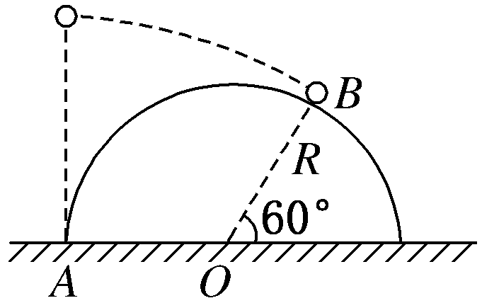**A. B.**

**C. D.**

**5：如图所示，薄半球壳*ACB*的水平直径为*AB*，*C*为最低点，半径为*R*。一个小球从*A*点以速度*v*0水平抛出，不计空气阻力。则下列判断正确的是(　　)**

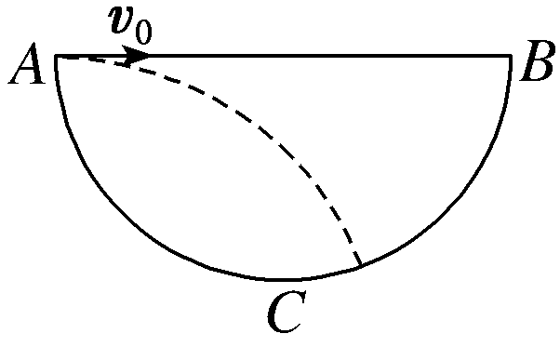**A．只要*v*0足够大，小球可以击中*B*点**

**B．*v*0取值不同时，小球落在球壳上的速度方向和水平方向之间的夹角可以相同**

**C．*v*0取值适当，可以使小球垂直撞击到半球壳上**

**D．无论*v*0取何值，小球都不可能垂直撞击到半球壳上**

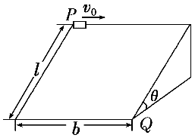**6：如图所示，光滑斜面长为*l*，宽为*b*，倾角为*θ*，一物块(可看成质点)沿斜面左上方顶点*P*水平射入，恰好从底端*Q*点离开斜面，试求：**

**(1)物块由*P*运动到*Q*所用的时间*t*；**

**(2)物块由*P*点水平射入时的初速度*v*0；**

**(3)物块离开*Q*点时速度的大小*v*。**

**7：从仰角是30°的炮筒中射出的炮弹，初速度是1 000 m/s，求炮弹的飞行时间、射高、射程和在最高点时的速度。(*g*取10 m/s2)**

**8：(多选)一个质量为m的质点以速度v0做匀速运动,某一时刻开始受到恒力F的作用,质点的速度先减小后增大,其最小值为。质点从开始受到恒力作用到速度减至最小的过程中(　　)**

**A.经历的时间为 B.经历的时间为**

**C.发生的位移为 D.发生的位移为**

**1.BC**

**2.选C　因为*h*1－*h*2＝*h*1，由*t*＝可知＝，由*x*＝*v*0*t*可知＝，则*xAD*＝*x*，*D*点距网的水平距离为*x*，A错误；球从*A*到*D*，*h*1＝*gt*2，*x*＝*v*0*t*，得*v*0＝*x* ，B错误；任意降低击球高度(仍大于*h*2)，会有一临界情况，此时球刚好接触网又刚好压界，则有＝，解得*h*′＝*h*1，若小于该临界高度，速度大会出界，速度小会触网，C正确；若保持击球高度不变，球的初速度较小时，可能触网，不一定落到对方界内，可见D错误。**

**3. 解析：选A　画出小球在斜面上运动轨迹，如图所示，可知：**

**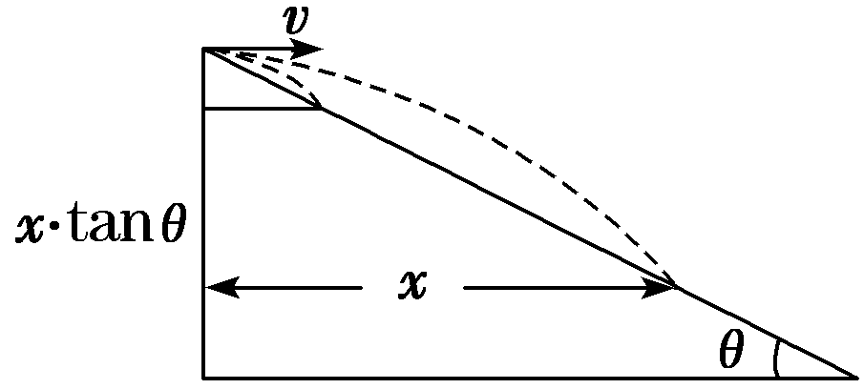*x*＝*vt*， *x*·tan *θ*＝*gt*2**

**则*x*＝·*v*2， 即*x*∝*v*2**

**甲、乙两球抛出速度为*v*和，则相应水平位移之比为4∶1，由相似三角形知，下落高度之比也为4∶1，由自由落体运动规律得，落在斜面上竖直方向速度之比为2∶1，由落至斜面时的速率*v*斜＝可得落至斜面时速率之比为2∶1。**

**4.解析：选B　小球飞行过程中恰好与半圆轨道相切于*B*点，可知小球经过*B*点时的速度方向与水平方向的夹角为30°，由平抛运动规律可知tan 30°＝＝。**

**根据几何关系可知小球做平抛运动的水平位移*x*＝*R*，由平抛运动规律知*x*＝*v*0*t*，联立以上各式解得*v*0＝，所以选项B正确。**

**5.解析：选D　小球做平抛运动，在竖直方向有位移，*v*0再大也不可能击中*B*点，A错误；*v*0不同，小球会落在半球壳内的不同点上，落点和*A*点的连线与*AB*的夹角*φ*不同，由推论tan *θ*＝2tan *φ*可知，小球落在半球壳的不同位置上时的速度方向和水平方向之间的夹角*θ*也不相同，若小球垂直撞击到半球壳上，则其速度方向反向的延长线一定经过半球壳的球心，且该反向延长线与*AB*的交点为水平位移的中点，而这是不可能的，故B、C错误，D正确。**

**6. [解析]　(1)沿斜面向下的方向有：*mg*sin *θ*＝*ma* ，*l*＝*at*2，**

**联立解得*t*＝ 。**

**(2)沿水平方向有：*b*＝*v*0*t* , *v*0＝＝*b*。**

**(3)物块离开*Q*点时的速度大小：*v*＝＝ 。**

**7. [解析]　此炮弹的飞行时间*t*＝＝ s＝100 s。**

**炮弹的射高*h*＝＝m＝1.25×104 m。**

**最大射程*x*＝*v*0cos *θ*·*t*＝8.66×104 m。**

**炮弹在轨迹最高点的速度*vx*＝*v*0*x*＝*v*0·cos 30°≈866 m/s。**

***vy*＝0，故*v*高＝*vx*＝886 m/s，方向水平。**

**8.AD**